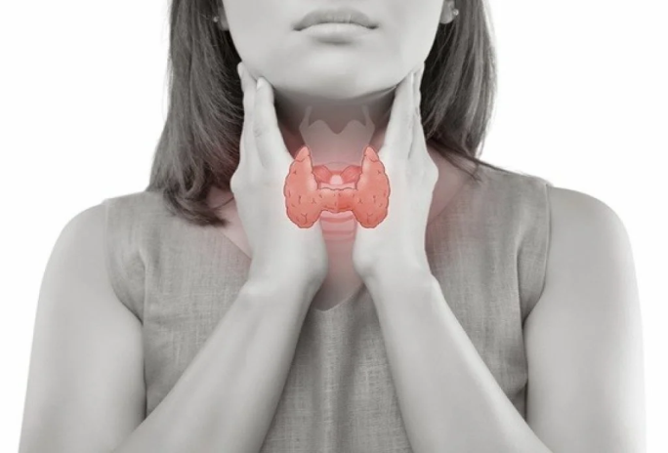
Признаки проблем со щитовидной железой

В настоящее время заболевания щитовидной железы являются одними из самых распространенных в мире. Практически у каждого есть родственники, друзья, сослуживцы, у которых есть нарушения в работе щитовидной железы. Проблемы со щитовидной железой у женщин возникают гораздо чаще, чем у мужчин.
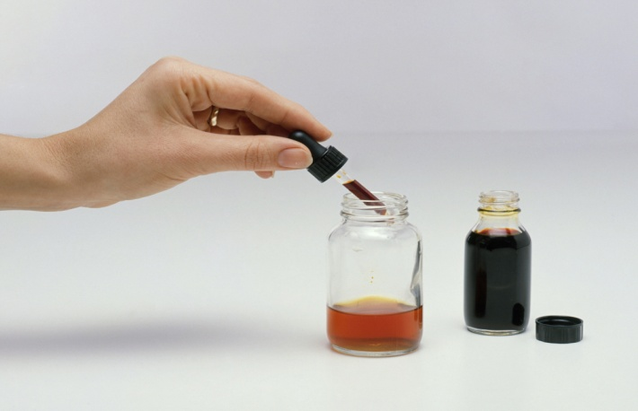
Биогеохимический дефицит йода в почвах и водах, существовавший тысячелетиями на территории Беларуси – причина формирования зобной эндемии и йододефицитной патологии. Йод необходим для продукции гормонов щитовидной железы: тетрайодтиронина (тироксина) и трийодтиронина. Дефицит йода сопровождается нарушением образования данных ,что приводит к системным нарушениям.
гормонов

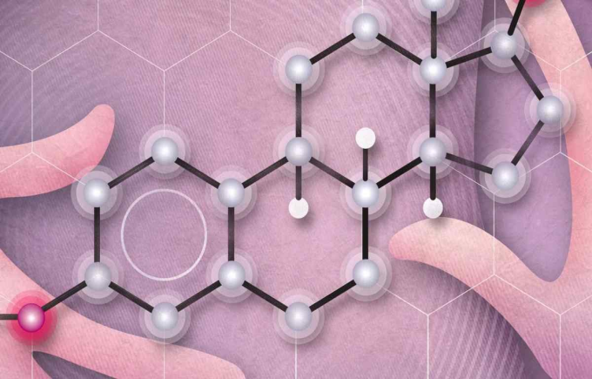
Существует два варианта нарушения функции щитовидной железы: гипотиреоз и гипертиреоз, которые могут сопровождаться увеличением объема щитовидной железы. Симптомы нарушения функции щитовидной железы очень индивидуальны, и далеко не у всех пациентов будут возникать все проявления заболевания.
Симптомы гипотиреоза: утомляемость, сонливость, чувство зябкости, ухудшение памяти, прибавка в весе, депрессия, запоры, нарушения менструального цикла, сухая шелушащаяся кожа.
Симптомы гипертиреоза: снижение массы тела даже при нормальном питании, тревожность, раздражительность, учащенное сердцебиение, широко раскрытые «выступающие» вперед глаза, дрожь в руках, слабость, выпадение волос, частый стул, потливость, нарушение менструального цикла.

Нарушения в работе щитовидной железы можно выявить путём определения уровня тиреотропного гормона (ТТГ) и тиреоидных гормонов в крови.

Необходимость снабжения организма человека йодом обусловила введение в нашей стране программы всеобщей массовой профилактики. Законодательно установлено, что дополнительное снабжение жителей Республики Беларусь этим важным микроэлементом осуществляется путем йодирования поваренной соли. Такая соль не имеет особого вкуса и запаха. Каждый грамм соли содержит в себе около 40 микрограммов йода. Потребление около 3 граммов соли в сутки обеспечивает человеку нормальный уровень содержания йода в организме.
Соль необходимо добавлять в блюдо перед употреблением, а не во время приготовления, так как при нагревании йод практически полностью испаряется.
Препараты йода используются тогда, когда нехватка йода может быть особенно опасной, а потребности выше обычных. В первую очередь это касается беременных женщин и детей. Ведь, недостаточное поступление йода в организм приводит к нарушению нормального формирования центральной нервной системы и обеспечению адекватного умственного развития ребенка.
